Надеждина Евгения Ивановна, воспитатель муниципального бюджетного дошкольного образовательного учреждения
«Детский сад «Радуга», г.Исилькуль

Конспект НОД
Познавательно – исследовательская деятельность с детьми средней группы.
Тема «Наши открытия о воздухе».
Форма организации: экспериментирование
Цель: развитие познавательной активности детей в процессе проведения опытов с воздухом.
Задачи:
- Формировать элементарные представления о значимости воздуха в жизни человека и природы, познакомить детей со свойствами воздуха: нельзя увидеть, услышать, дотронуться, не имеет запаха;
- обогащать и активизировать словарь детей;
- развивать навыки проведения опытов, мыслительную активность и самостоятельно делать выводы и записывать их с помощью схем;
- воспитывать усидчивость, прививать аккуратность при выполнении опытов.
Предварительная работа: повторение правил поведения в экспериментальной лаборатории.
Ход НОД
Этапы работы | Действия педагога (методы и приёмы) | Оборудование  (материал)
I.Мотивационный этап  1.Мотивация детей к деятельности | Проговаривание проблемной ситуации  - Ребята, сегодня к нам на участок детского сада прилетел воздушный шарик очень грустный и печальный. Послушайте его историю: «Я воздушный шарик и недавно родился и совсем ничего про себя не знаю, даже не знаю, почему я воздушный. От этого мне очень грустно, ведь я ничего о себе не знаю – это совсем не весело. И поэтому я решил обратиться к вам за помощью». | воздушный  шарик-грустный
2. Постановка цели детьми | Решение проблемной ситуации  - Ребята, как мы можем помочь воздушному шарику? (объяснить, что он наполнен воздухом, что везде нас окружает воздух).  - А для чего нам нужен воздух? (Дышать)  - А кому ещё нужен воздух? (всему живому: животным, рыбам, птицам)
II.Совместная работа и самостоятельная с детьми по нахождению средств деятельности | - Сообщение темы НОД  Тема нашей деятельности «Наши открытия о воздухе».  Но воздух никто не видел, не слышал, не трогал руками. Так может, и нет никакого воздуха?  Давайте не будем гадать, а проверим с помощью опытов и экспериментов: существует ли воздух, и какими свойствами он обладает.  Я предлагаю вам, ребята, вместе с воздушным шариком отправиться в лабораторию. Как настоящие ученые-исследователи провести опыты, чтобы узнать побольше интересного о воздухе.  2.Проговаривание и проведение самооценивания (после каждого задания)  Оценивать себя мы будем так: если вы самостоятельно и правильно без помощи выполняете задание, то берёте зеленый кружок, а если было трудно выполнять задание и вам помогали, то берёте красный кружок.  3.Закрепление правил поведения в лаборатории  - Ребята, прежде чем мы отправимся в нашу лабораторию, расскажите о правилах поведения при проведении опытов: (не нарушать тишину, не перебивать друг друга, бережно обращаться с оборудованием, пользоваться только своим оборудованием, в рот ничего не брать).  Проходите в лабораторию, вот вам бейджики - теперь вы научные сотрудники.  Проходите на свои рабочие места. Садитесь за столы.  - Ученые при исследовании часто пользуются схемами, моделями. Мы с вами тоже будем применять их методы.  Посмотрите на исследовательскую доску и назовите первую схему? (На первой схеме на слайде изображен глаз).  Как вы думаете, на какой вопрос мы будем искать ответ (правильно, - как можно увидеть воздух?)  4.Проведение опытов  Опыт 1. «Поймай воздух».  Обратите внимание на алгоритм проведения 1 опыта. Что мы будем делать? (Правильно, ловить воздух.)  Возьмите со столов полиэтиленовые пакеты.  Теперь попробуйте поймать в пакет воздух и закрутите его. Пакет полон воздуха, он похож на подушку. Значит, воздух существует! Воздух занял всё место в пакете, хоть мы его и не видим.  Какой вывод мы можем сделать?  Вывод: воздух нельзя увидеть, воздух прозрачный, он везде, а чтобы его увидеть, его надо поймать.  (выложить схему- нельзя воздух увидеть)  И мы смогли это сделать! Мы поймали воздух и плотно закрыли в мешочке. Воздушный шарик – в тебе тоже воздух, хоть мы его и не видим.  Опыт 2 «Есть ли воздух в стаканчике?»  Следующий эксперимент: обратите внимание на алгоритм проведения 2 опыта. Что мы будем делать?  На дно стаканчика приклеиваем на пластилине салфеточку. Переворачиваем стаканчик вверх дном и опускаем его прямо вертикально в ёмкость с водой, до дна ёмкости.  Посмотрим, намокнет ли салфетка. Что же случилось с салфеткой? (Она сухая).  Вывод: салфетка не намокла, потому что воздух есть в стакане (воздух везде) – пускай мы его и не видим (потому что он невидимый), но именно он и не пускал туда воду.  Опыт 3 «Воздух в человеке»  Следующий эксперимент: обратите внимание на алгоритм проведения 3 опыта. Что мы будем делать?  - Ребята, а внутри людей есть воздух? Давайте проверим.  Двигайте к себе стаканчики с водой, на дне стаканчиков лежат горошинки. Хотите оживить горошины? Что надо сделать? – Надо подуть в трубочки. Что мы видим? Появились пузырьки - это воздух. А что делают наши горошины? ( Они двигаются).  - Что же нам помогло оживить горошины? Да, конечно же, воздух. Мы не только его нашли, но и увидели, как он заставил горошины двигаться. А откуда взялся этот воздух? – мы подули в трубочки.  Вывод: значит, сейчас мы убедились, воздушный шарик, что в человеке есть воздух! Мы им дышим!  - Итак, мы продолжаем проводить эксперименты. Какая следующая схема на нашей исследовательской доске?  Дети: - Нос. - Как вы думаете, воздух имеет запах? Как проверить? (провести опыт или эксперимент)  Опыт 4. «Есть ли запах у воздуха?»  Следующий эксперимент: обратите внимание на алгоритм проведения 4 опыта. Что мы будем делать?  Предлагаем детям понюхать воздух – не слышно запаха.(нет)  Дать понюхать детям духи.(есть запах)  Вывод: воздух без запаха, но может передавать другие запахи.  А теперь давайте с вами немного поиграем  Динамическая пауза  Я с утра сегодня встал (маршируют на месте)  С полки шар воздушный взял. (руки вверх, потянулись)  Начал дуть я и смотреть – (дуют )  Стал мой шарик вдруг толстеть. (изображают большой шар)  Я все дую – шар все толще, (дуют изображая большой шар)  Дую – толще, дую – толще.(дуют изображая большой шар)  Вдруг услышал я хлопок – (хлопают в ладоши)  Лопнул шарик, мой дружок… (разводят руками)  А теперь вернемся к исследовательской доске. Что изображено на следующей схеме? (руки).  - Как вы думаете, что руки могут обозначать? - Как почувствовать воздух.  Опыт 5. «Движение воздуха»  Следующий эксперимент: обратите внимание на алгоритм проведения 5 опыта. Что мы будем делать?  Ребята, а мы можем почувствовать движение воздуха? А увидеть?  Когда мы вдыхаем и выдыхаем, воздух двигается – получается ветерок.  На прогулке мы часто наблюдаем движение воздуха (качаются деревья, бегут облака, крутится вертушка, пар изо рта) .  Воздух не видим, зато мы его можем ощутить.  Возьмите веера и помашите им в лицо.  Что вы чувствуете?(Чувствуем, как воздух движется).  Вывод: ветер – это движение воздуха.  Посмотрите, на следующую модель, нарисовано – ухо.  На какой вопрос мы должны найти ответ? (Как услышать воздух)  Опыт 6. «Слышим воздух»  Следующий эксперимент: обратите внимание на алгоритм проведения опыта. Что мы будем делать?  - Если подуть в трубочку, то мы можем услышать воздух.  Возьмите по трубочке и подуйте. Что вы слышите? (Звук, воздух).  А ещё у нас на столе есть шарик, как вы думаете, что можно сделать с этим шариком, чтобы услышать воздух? Нужно его надуть, а затем растянуть отверстие шарика и потихоньку спускать воздух, что мы слышим? (Писк, воздух).  Вывод: воздух можно услышать разными способами.  -Закрепление нового материала:  Ребята, давайте напомним воздушному шарику, что мы в нашей лаборатории узнали о воздухе?  Вывод 1: Воздух существует!  Вывод 2: Воздух невидимый, бесцветный, прозрачный.  Вывод 3: Воздух без запаха.  Вывод 4: Воздух живет вокруг нас и внутри нас  Вывод 5: Воздух можно услышать разными способами.  Вывод 6: Ветер – это движение воздуха. | Картинки для самооценивания  Б  бейджики по количеству детей  Карточки-схемы: глаз, нос, руки, ухо;  Схема – «глаз»    Схема проведения опыта  «Поймай воздух»  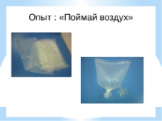  Политиленовые пакеты по количеству детей  схема – «нельзя воздух увидеть»  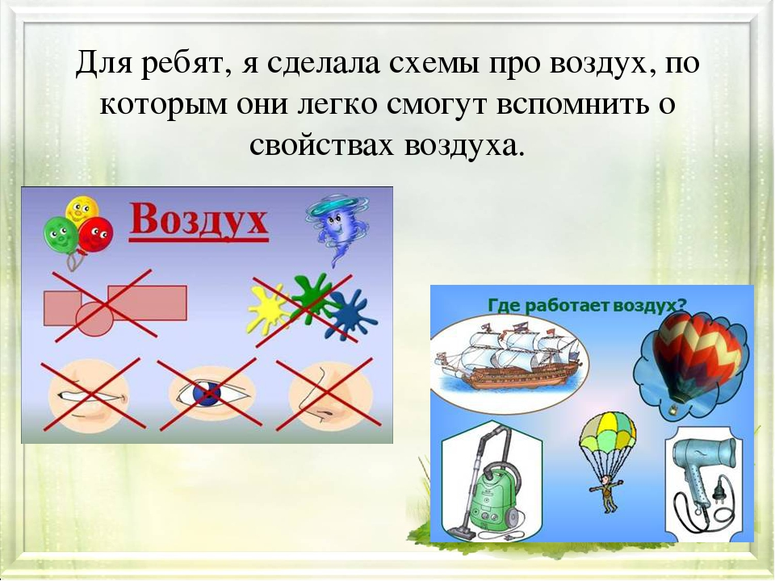  Опыт 2 «Есть ли воздух в стаканчике»  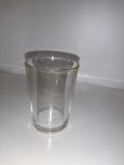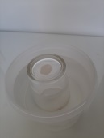  стаканы, пластилин, салфетки, емкость с водой по количеству детей  Опыт 3 «Воздух в человеке»  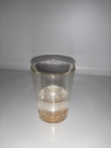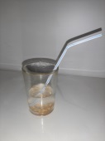  Стаканы с горохом наполненные водой по количеству детей, трубочки  Схема – «нос»  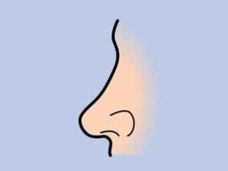  духи  схема – «воздух не имеет запаха»  Схема - «рука»  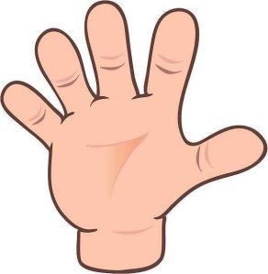  Веера по количеству детей  Слайд 11-алгоритм проведения опыта  Схема - «воздух нельзя потрогать»  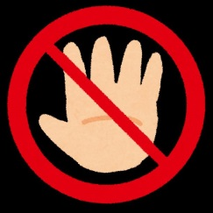  Схема – «ухо»  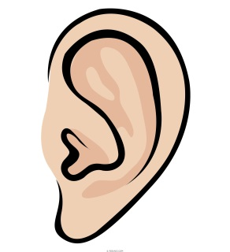  Трубочки по количеству детей, шарики по количеству детей  Слайд 14-15-алгоритм проведения опыта  Схема «Воздух нельзя услышать»  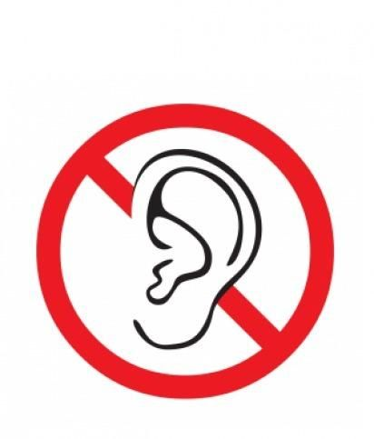
3.Подведение итога | Подвести итоги самооценивания: Оцените, как мы помогали шарику, было легко или сложно?  -Ребята, почему шарик повеселел?  - Что о себе узнал шарик?  Оценивание педагогом: Вы молодцы, наш шарик стал веселым, так как мы с вами помогли узнать ему о нем. | воздушный шарик  - весёлый

Приложение 1
Предварительная работа
Правила поведения в лаборатории
- В лаборатории необходимо соблюдать тишину и порядок.
- В процессе работы нужно соблюдать чистоту и аккуратность.
- Во время работы пользоваться только своим оборудованием.
- Нельзя торопить и спешить, брать что-либо в рот.
- По окончании работы приведи свое рабочее место в порядок.

